Artículo científico

Título en español, centrado, letra Arial 14, interlineado 1,5
Título en inglés, centrado, letra Arial 12, interlineado 1,5
Título en portugués, centrado, letra Arial 12, interlineado 1,5
Indicaciones: el título de un artículo científico se debe pensar para una audiencia internacional, además debe describir su contenido de forma clara y precisa, que le permita a la persona lectora identificar el tema fácilmente. Debe ser corto (entre 12 a 18 palabras) sin sacrificar la claridad. Evite el uso excesivo de preposiciones y artículos. No use abreviaturas.

Datos de autoría
(alineado a la derecha, letra Arial 12, interlineado 1)
Nombre completo
Afiliación institucional (universidad o institución procedente), país
Correo electrónico
ORCID
Resumen
(en español, justificado, letra Arial 12, interlineado 1,5)
Indicaciones: el resumen se escribe en un solo bloque, un solo párrafo, en tiempo presente, no debe incluir citas, sin abreviaturas, notas al pie de página o referencias bibliográficas. La extensión es de 200 a 300 palabras. Se incluye lo más relevante de la investigación. En cuanto a la estructura:
Introducción, en esta se incluye el objetivo y el alcance de la investigación. Metodología, se realiza una breve explicación sobre la método y técnica utilizada. Resultados y discusión, se debe comentar los principales resultados alcanzados en la investigación. Conclusiones, finalizar con los hallazgos más sobresalientes sin generalización.
Palabras clave: (en español, justificado, letra Arial 12, interlineado 1,5, separadas por punto y coma, sin punto final).
Indicaciones: en este apartado se incluyen cinco palabras claves, deben ser diferentes al título (se recomienda el uso de taxonomía el tesauro de la UNESCO), en orden alfabético. Estas palabras claves deben reflejar el contenido central del trabajo y ayudar a indicar el artículo. No usar sinónimos. Debe indicarse el país o la nacionalidad cuando el contenido del artículo lo amerite.
Abstract
Es el resumen traducido (en inglés, justificado, letra Arial 12, interlineado 1,5)
Keywords: son las palabras clave traducidas (en inglés, justificado, letra Arial 12, interlineado 1,5, separadas por punto y coma, sin punto final).
Resumo
Es el resumen traducido (en portugués, justificado, letra Arial 12, interlineado 1.5)
Palavras-chave: son las palabras clave traducidas (en portugués, justificado, letra Arial 12, interlineado 1,5, separadas por punto y coma, sin punto final).
La extensión total del artículo es entre 5000 a 8000 palabras (aproximadamente de 15 a 20 páginas), en el cual se presentan los principales resultados obtenidos de la investigación.

Introducción
(Justificado, letra Arial 12, interlineado 1,5)
La introducción debe cumplir con los siguientes criterios:

- Presentar el tema de manera clara y coherente.
- Exponer de forma breve los trabajos más relevantes y destacar las contribuciones de otras personas autoras al tema de objeto de estudio.
- Incluir las citas (según las normas APA en su última edición) y contextualizarlas.
- Resaltar la importancia y el alcance de la investigación.
- Plantear el contexto general y la relevancia del tema de investigación.
- Identificar el problema o la brecha de conocimiento que motiva el estudio.
- Destacar la novedad o contribución principal del estudio.
- Concluir con una breve descripción de los objetivos de la investigación.
- Incluir, si lo requiere, una aproximación teórica.
- Usar de los tiempos verbales en presente.

Metodología
(Justificado, letra Arial 12, interlineado 1,5)
Esta sección es fundamental, porque es la que permitirá a la comunidad científica reproducir el resultado.
La metodología debe cumplir con los siguientes criterios:
- Explicar la manera en que se hizo la investigación.
- Describir la metodología que utilizó para sistematizar la información.
- Justificar la elección de los métodos empleados,
- Exponer el tipo de investigación (cualitativo, cuantitativo o mixto), el alcance o profundidad de la investigación (exploratoria, correlacional y/o explicativa).
- Presentar la población o muestra.
Resultados y discusión
(Justificado, letra Arial 12, interlineado 1,5)
Los resultados y discusión deben cumplir con los siguientes criterios:
- Responder los resultados de acuerdo con las preguntas de investigación o hipótesis planteadas.
- Presentar en la discusión el análisis de los resultados obtenidos que deben corresponder a los objetivos planteados en el artículo.
- Apoyarse en tablas y figuras para representar datos.
- Interpretar los datos en la discusión de los resultados.
- Expresar, de forma clara las relaciones y extrapolaciones, que podrían derivarse de los resultados.
- Exponer los dos elementos centrales de la discusión: indicar qué significan los hallazgos y cómo estos hallazgos se relacionan con lo conocido hasta entonces.
- Usar de los tiempos verbales en presente.

Con respecto a las tablas y figuras:
Ejemplo de tabla (con base en APA última edición)
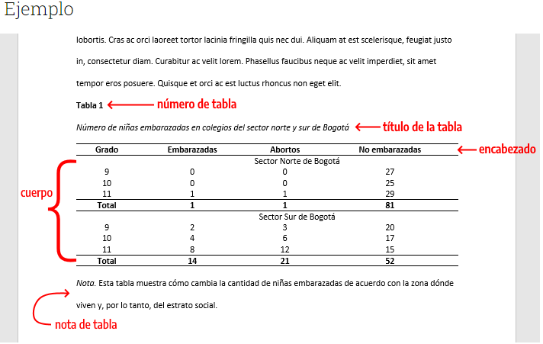
Indicaciones: Componentes de una tabla
Las tablas en estilo APA tienen los siguientes componentes básicos:
Número de tabla: el número de la tabla (por ejemplo, Tabla 1) es lo primero que aparece. Utilice negrita. Numere las tablas en el orden en que se mencionan en su investigación.
Título: debe escribir el título de la tabla en la siguiente línea con debajo del número de la tabla. Utilice un título breve pero descriptivo. Utilice cursiva.
Encabezado: las tablas pueden incluir una variedad de encabezados, depende de la naturaleza y disposición de los datos. Todas las tablas deben incluir encabezados de columna. Se sugiere centrar el texto de los encabezados de las columnas.
Cuerpo: el cuerpo de la tabla incluye todas las filas y columnas de una tabla (incluida la fila de encabezados). El cuerpo de la tabla puede ser de interlineado sencillo. Se recomienda centrar el texto en todas las celdas de la tabla.
Nota: utilice las notas para describir los contenidos de la tabla que no pueden entenderse solo con el título o con los mismos datos. Si utiliza abreviaturas en la tabla, puede especificarlas en las notas, también puede utilizarla para atribución de derechos de autor (por ejemplo, si la tabla es de elaboración propia, aquí es donde se coloca) o explicaciones extra con asteriscos.
Ejemplo de figura (con base en APA última edición)
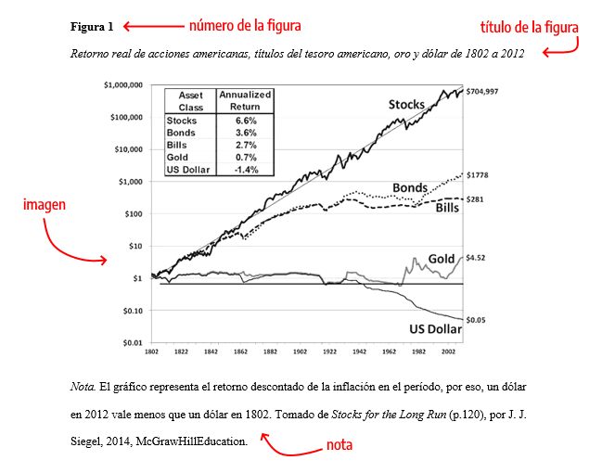
Indicaciones: las figuras de estilo APA tienen los siguientes componentes básicos:
Número de la figura: el número de la figura (por ejemplo, Figura 1) es el primer ítem que se debe agregar. Se debe usar negrita. Numere las figuras en el orden en que aparecen en tu documento.
Título: el título de la figura debe aparecer en una línea debajo del número de la figura. Dé a cada figura un título breve pero descriptivo. Utilice cursiva en el título.
Imagen: inserte el gráfico, fotografía, dibujo u otra ilustración.
Nota: agregue cualquier contenido que necesite describir que no puede entenderse solo por el título o por la imagen (por ejemplo, definiciones de abreviaturas, atribución de derechos de autor).
Conclusiones
(Justificado, letra Arial 12, interlineado 1,5)

Las conclusiones deben cumplir con los siguientes criterios:
- Derivar las conclusiones del trabajo realizado.
- Presentar las ideas más relevantes sobre el tema.
- Resumir lo expuesto en los resultados y la discusión.
- Reflejar el cumplimiento de los objetivos o propósitos
- Indicar cómo el trabajo contribuye o es un avance en el campo y objeto de estudio.
- Utilizar los tiempos verbales en pasado.
Evite incluir conclusiones que no sean consecuencia de lo expuesto en los resultados o repetir los resultados de una forma narrativa.
Agradecimientos
(Justificado, letra Arial 12, interlineado 1,5)
Esta es una sección opcional, que se utiliza para reconocer a todos aquellos que ayudaron a obtener los resultados de la investigación, proyectos que financian las investigaciones, colegas que revisan el valor científico de los artículos, entre otras variables presentes.

Referencias
(Justificado a la izquierda, letra Arial 12, interlineado 1,5, con base en APA última edición vigente)
Solo se incluirán las fuentes bibliográficas citadas, las acotaciones o enlaces en el texto se realizarán utilizando la forma “apellido, año” entre paréntesis, ejemplo: (Pérez, 2013) y las citas textuales que tienen 40 palabras o menos se pondrán entre comillas. A continuación, el ejemplo:
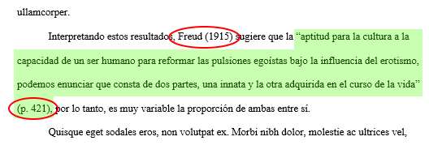
Las citas textuales con más de 40 palabras se escriben aparte del texto, con sangría, sin comillas, sin cursiva, con mismo tipo y tamaño de fuente y con interlineado 1,5. A continuación, el ejemplo:
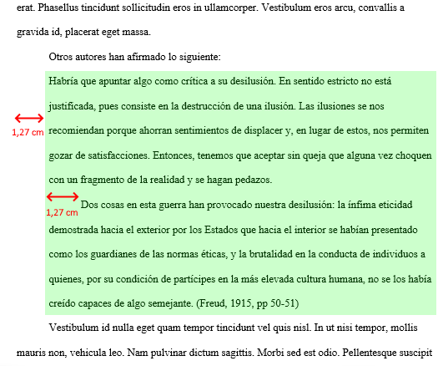
Las referencias deben aparecer al final del texto, con sangría francesa, organizadas alfabéticamente a partir del primer elemento de entrada, según especifica el estilo bibliográfico de la America Psychological Association, en su última versión. Una recomendación es el uso de gestores bibliográficos (Zotero, Mendeley, entre otros) para facilitar el trabajo con la bibliografía. Las referencias de cada trabajo deben presentar un alto porcentaje de actualidad de los últimos 5 años, salvo los casos de las revisiones bibliográficas donde las referencias deben abarcar un amplio rango de tiempo por el tipo de estudio que se pretende realizar. A continuación, se muestran ejemplos para la elaboración de referencias y bibliografía de algunos tipos de documentos:
Para artículos científicos el manuscrito debe tener 10-15 referencias (en el caso de que se presenten menos o más se hará el análisis respectivo).

Artículos de revistas:
Apellido1 Apellido2, A., Apellido, B., & Apellido, C. (2019). Título del artículo específico. Título de la Revista, Volumen(número de la revista), número de página inicio–número de página fin. https://doi.org/xx.xxxxxxxxxx
Libro impreso:
Apellido1 Apellido2, N. (año). Título del trabajo. Editorial.
Libro en línea:
Apellido, N., & Apellido, N. (año). Título del libro. Editorial. DOI o URL
Libro con editor:
Apellido, N. (Ed.). (año). Título del trabajo. Editorial.
Páginas web con contenido estático:
Apellido1 Apellido2, A., Apellido, B., & Apellido, C. (20 de mayo de 2020). Título del artículo de la página web. Nombre del sitio web. https://url.com
Páginas web con actualizaciones frecuentes:
Apellido, A., Apellido, B., & Apellido, C. (20 de mayo de 2020). Título del artículo de la página web. Nombre del sitio web. Recuperado el día mes año de https://url.com
Formato especial adentro de una página web:
Apellido, A. (03 de agosto de 2020). Título del archivo [Archivo Excel]. Nombre del sitio web. https://url.com
Periódico en línea
Apellido, N. (fecha del periódico). Titular del artículo en el periódico. Nombre del periódico en cursiva. https://www.direccion.de/recuperacion-para-el-lector/
YouTube
Nombre del autor. [Nombre de usuario en Youtube] (fecha). Título del video [Video]. YouTube. http://youtube.com/url-del-video

Diccionario
Real Academia Española. (s.f.). Cultura. En Diccionario de la lengua española (23.8 ed.). Recuperado el 10 de febrero de 2019, de https://dle.rae.es/cultura?m=form

Comunicación personal
Para efectos del Estilo APA se considera como comunicaciones personales, lo siguiente: cartas privadas, notas, correos electrónicos, mensajes de grupos de discusión no archivados o privados, entrevistas personales, conversaciones telefónicas y similares. Como característica en común, no es posible proporcionar una manera en la que la persona lectora acceda a estos datos para corroborar lo que se indica en la comunicación personal; por lo tanto, las comunicaciones personales no se incluyen en la lista de referencias bibliográficas.
Asimismo, se debe citar las comunicaciones personales que tengan relevancia académica, de tal manera que se proporciona el apellido e iniciales del comunicador, y una fecha lo más exacta posible.
Ejemplo
(D.M. Sánchez, comunicación personal, 28 de septiembre de 2016).

